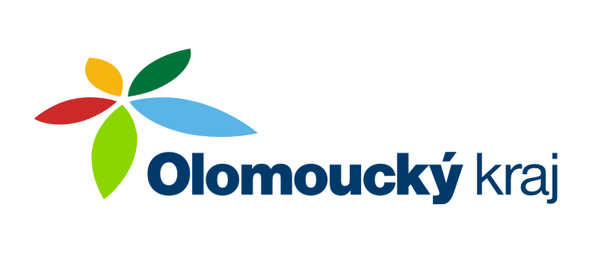

Název projektu: Oprava střechy budovy obecního úřadu

Projekt je realizován za finanční spoluúčasti Olomouckého kraje z Programu obnovy venkova 2010

Celkové náklady projektu: 778.170,-Kč
Příspěvek Olomouckého kraje: 454.000,-Kč

